第一章
- 外模式；模式；内模式
- 数据结构；数据操作；数据约束
- DDL，DCL，DML
- 能真实描述现实世界，易于被用户理解，易于在计算机上实现
- 视图抽象，概念抽象，物理抽象
- 外模式，模式，内模式
- 概念数据模型，逻辑数据模型，物理数据模型
- 外模式/模式映像 模式 /内模式映像 逻辑，物理
- 数据抽象是将真实世界中的信息(数据)提炼，再提炼， 变成计算机能认识，可以管理的数据的过程； 数据模型是数据抽象的工具，是数据组织和表示的方式； 数据模式是数据抽象利用数据模型将数据组织起来后得到的结果。
- 数据的物理独立性:用户的应用程序与存储在磁盘上的数据库中数据是相互独立的。即，数据在磁盘上怎样存储由DBMS管理，用户程序不需要了解，应用程序要处理的只是数据的逻辑结构，这样当数据的物理存储改变了，应用程序不用改变。
- 数据的逻辑独立性:用户的应用程序与数据库的逻辑结构是相互独立的，逻辑结构通过DDL语言由数据库设计人员在DBMS 中进行定义和修改。即，当数据的逻辑结构改变时，用户程序也可以不变。
- 数据完整性安全性独立性，并发服务故障恢复

第二章
- 需求分析，概念数据库设计，逻辑数据库设计，模式优化，物理数据库设计，安全性设计
- 简单属性和复合属性， 单值属性多值属性导出属性和空值属性
- 识别联系，
- 概念数据库设计
- 1比1，1比n

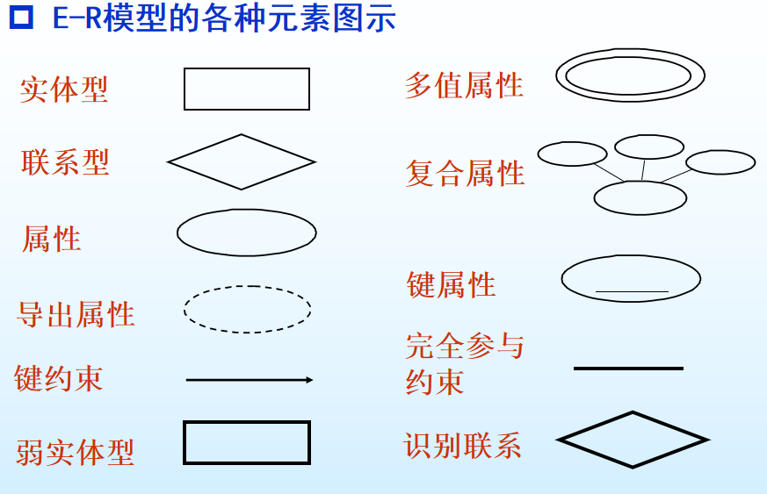

第三章
- 域约束，主键限制，唯一限制，外键限制，一般性限制
- 外键约束，触发器，断言限制

对两个关系进行有条件的联结
如果联结条件中只包含相等比较。这种联结叫等联结（EQUIJOIN）。这是条件联结的特例。
自然联结是等联结的特例，即：当等式中所涉及的字段名也相同时，可省略联结条件
外联结是自然联结的特例，涉及有空值的自然联结。
4.让主表no action

第五章
- 过程化定义，断言和触发器
- 过程化定义和触发器
- 1连接到sql服务器2成为sql的登录用户sp_addlogin3成为某个具体DB的用户sp_adduser4分配角色，具有该角色的权限，或者对用户直接授权
- BEGIN TRANSACTION COMMIT ROLLBACK
- 原子性，一致性，隔离性，持久性
- 转储 建立日志
- 前像，后像，活动事务表，提交的事务表
- 提交规则：后像应该在提交前写入DB或者日志 先记后写规则：如后像在提交前写入DB，需先将前像写入，以便撤销
- 丢失更新，读脏数据，读值不可复现
- 若前驱图中有回路，则不可能等价于任何串行化调度，若无回路，则可以
- 答：在（ S ，X ）加锁协议下：当事务对数据进行读操作前，需要先申请对数据加 S 锁，获得批准后该事务才能对数据进行读操作，此时其他事务只能申请对数据加 S 锁，而不能加 X 锁，直到 S锁被释放。当事务数据进行写操作前，需要先申请对数据加 X 锁，获得批准后该事务才能对数据进行写操作，此时其他事务不能再申请对数据做任何操作，直至该事务释放 X锁。
- 答: (1)数据库系统中检测死锁一般使用超时法或事务等待图法。 (2)数据库管理系统一般采用如下方法来解除死锁:在循环等待的事务中，选择一个事务作为牺牲者，给其他事务“让路”。回滚牺牲的事务，释放其获得的锁及其他资源。将释放的锁让给等待它的事务。

第六章
- 数据冗余 插入异常 删除异常 更新异常
- 关系模式中属性间存在依赖关系
- 见ppt
- 计算最小函数依赖集的方法： （1）用分解的法则，使F中的任何一个函数依赖的右部仅含一个属性； （2）去掉多余的函数依赖：从第一个函数依赖X→Y开始将其从F中去掉，然后在剩下的函数依赖中求X的闭包X+,看X+是否包含Y，若是，则去掉X→Y；否则不能，依次下去，直到找不到冗余的函数依赖。 （3）去掉依赖左部多余的属性：一个一个地检查函数依赖左部非单个属性的依赖，例如XY→A，若要判断Y为多余的，则以X→A代替XY→A是否等价，若A(X)+,则Y为多余属性，可以去掉。
- 见ppt

第一范式：设R是一个关系模式。如果R的每个属性的值域，都是不可分的简单数据项的集合（即每个属性都不是多值属性也是不复合属性），则称R为第一范式关系模式，记做1NF
第二范式：如果R(U,F)∈1NF，并且R中的每个非主属性都完全函数依赖于候选键，则R(U,F) ∈2NF 。
第三范式：如果R(U,F) ∈2NF，并且所有的非主属性都不传递依赖于候选键，则R(U,F) ∈3NF
BCNF范式：如果R(U,F) ∈1NF，若X→Y且Y￠X时X必包含候选键，则R(U,F) ∈BCNF
- 用组成主键属性集合的每一个子集作为一个主键构成一个关系，将依赖于这些主键的属性放置到对应的关系中，最后去掉只由主键的子集构成的集合
- 对于不是候选键的每个决定因子，从表中去掉依赖他的所有属性，新建一个关系，新关系中包含原关系中所依赖于该决定因子的属性，将该决定因子作为新关系的主键

